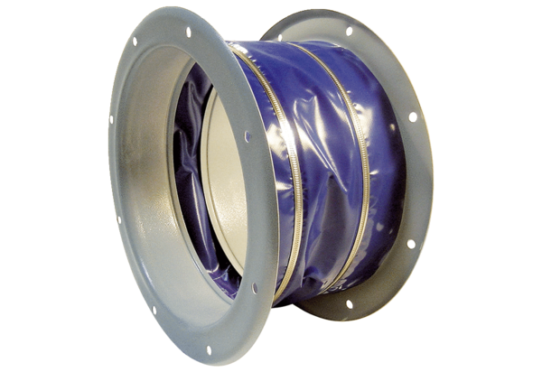Pružná spojovací manžeta ELI 63Obsah dodávky: 1 kusSortiment: C
Typové číslo: 0073.0218Výrobce: MAICO

